Sistema de Peaje por Identificacion de Radio Frecuencia (RFID).

Ocampos R. G.*a*, Oviedo R. A.*b*, Meaurio B. I.*c*, Melgarejo R. D. H.*d*,Cho D. L.*e*

*Universidad Nacional de Asunción*

*San Lorenzo, Paraguay.*

*a*[eocampos@fiuna.edu.py](mailto:eocampos@fiuna.edu.py),*b*[aaoviedor@fiuna.edu.py](mailto:aaoviedor@fiuna.edu.py),*c*[iemeaurio@fiuna.edu.py](mailto:iemeaurio@fiuna.edu.py)

*d*[hruizdiaz@fiuna.edu.py](mailto:hruizdiaz@fiuna.edu.py),*e*[lcho@fiuna.edu.py](mailto:lcho@fiuna.edu.py)

***Resumen***—**En la acutalidad se realizan pagos de peaje por efectivo, sin embargo, nuestra sociedad transiciona a un sistema donde el pago en efectivo se convierte cada vez menos práctico. En este avance de proyecto, se presenta una idea para un sistema de pago de peaje mediante tarjetas RFID, junto a algunos objetivos.**

***Palabras Clave***—**SQL, Python, Base de Datos, RFID.**

# INTRODUCCION

Los peajes son tarifas que se cobran para utilizar rutas, principalmente utilizados para financiamiento y mantenimiento de ellas. Actualmente los pagos se pueden realizar por tarjetas de credito, débito o efectivo, sin embargo, esto puede tomar mucho tiempo, considerando las altas velocidades transitadas en rutas.

Las tarjetas RFID son tarjetas que utilizan frecuencias de radio para leer y escribir informacion en ellas, responden rápido y son seguras. Actualmente son utilizadas para billetaje elctrónico en los buses.

Un sistema de pago de peaje por RFID podría ser útil para los puestos de peaje, facilitando y agilizando el pago de manera electrónica y segura, igual que el billetaje electronico.

# SECCIÓN 1: GENERALIDADES DEL PROYECTO

## PLANTEAMIENTO DEL PROBLEMA

Se desea implementar un nuevo sistema de gestión para puestos de peaje, que facilite el pago del mismo. El sistema también debe ayudar a gestionar el registro de ingreso y salida de los empleados.

Los empleados deben ingresar a sus debidos turnos y registrar sus entradas y salidas en un biométrico. Para eso es necesario identificar a los empleados, sus cargos y registrar las horas de llegada.

El sistema de peaje utiliza un lector RFID, en este nuevo sistema, cada automóvil debe tener su propia tarjeta RFID, donde se encuentra información del auto como el tipo, la chapa (unica), la marca, y el propietario.

El sistema verificara en la base de datos el dueño del auto, un dueño puede tener varios autos registrados a su nombre. Si el dueño se encuentra registrado, se verifica su saldo y si es suficiente, se realiza el pago automáticamente.

Por seguridad y para verificar los ingresos diarios, el sistema almacena el tiempo y el monto de los pagos. Es por esto que se desea diseñar e implementar una base de datos junto a una GUI (Graphic User Interface) para gestionar la base de datos y realizar el proyecto.

## OBJETIVOS GENERALES Y ESPECÍFICOS

*Objetivos generales:*

* Determinar las entidades en cuestión y sus propiedades.
* Identificar las relaciones entre las entidades para determinar el tipo de base de datos que será necesaria.
* Diseñar la base de datos más eficiente que cumpla con las especificaciones.
* Implementar la base de datos en un RASPBERRY

*Objetivos específicos:*

* Registrar a los empleados por nombre, apellido, cargo y CIN y registrar sus horas de llegada
* Almacenar la información de los choferes, nombre, apellido, CIN y saldo
* Registrar a cada auto con chapa única, con la información de su tipo, marca, color.
* Registrar las horas de cruce de los autos y los montos abonados.
* Desarrollar una GUI para los empleados que facilite la gestión de la base de datos.

# SECCION 2: MARCO TEÓRICO

Se ha realizado varios trabajos previos relacionados a la problemática, “Diseño de un sistema de control de tráfico y peaje vehicular en la ciudad de Lima utilizando tecnología RFID de ultra alta frecuencia”[1]. Donde se implementó un servidor de bajo costo, que gestiona detección de automóviles por RFID de ultra alta frecuencia para determinar prioridades entre los autos y para realizar el cobro de peajes. Una de las características más resaltantes de este proyecto, es que es de bajo costo y no se desarrolló infraestructura adicional.

Otro proyecto similar, “Diseño de un sistema de cobro automatizado en el Peaje Chillón, para mejorar el tráfico vehicular en la Panamericana norte, utilizando tecnología RFID”[2], asigna a cada automóvil una etiqueta, que tiene la información del vehículo, y además la información de crédito para realización del pago por RFID.

## ESTADO ACTUAL DEL PROYECTO

En los materiales y métodos se describen los materiales a ser utilizados y a disposición y los métodos que serán implementados para el

En el estado actual del proyecto, se conocen las entidades en cuestión de manera general y sus propiedades según la Tabla 1, pero estas pueden ser expandidas de acuerdo al progreso del alcance del proyecto.

|  |  |
| --- | --- |
| Entidad | Propiedades |
| Empleados | Id, Nombre, Apellido, Cargo, CIN |
| Choferes | Id, Nombre, Apellido, CIN, teléfono, saldo |
| Automóvil | Id, Tipo, Chapa, Marca |
| Registro | Id, Automóvil, Fecha hora, Monto abonado |
| Biométrico | Id, Empleado, Fecha hora |

**Tabla. 1.**

Las entidades tienen como propiedades otras entidades, por lo que deben existir relaciones entre las tablas, así se determina que el tipo de base de datos necesaria debe ser relacional. La figura 1 representa las relaciones entre las entidades de manera general.

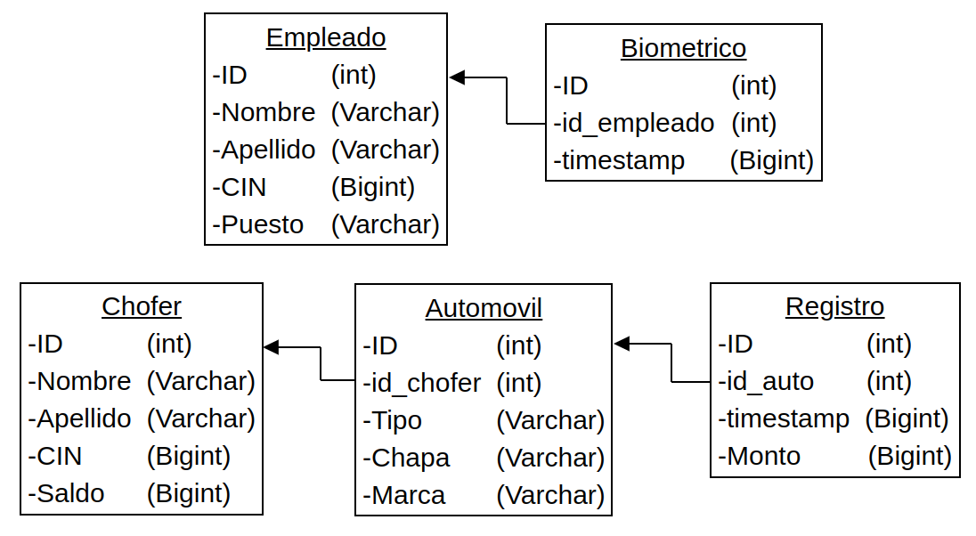

**Fig. 1.** Esquema preeliminar de la base de datos.

# SECCION 3: RESULTADOS

## CONCLUSION

Con esto ya se tiene un esquema de la base de datos necesaria, en los siguientes reportes, se espera tener la base de datos implementada en SQL-Python.

## REFERENCIAS

[1]Espinoza Reyes, C. E. (2017). Diseño de un sistema de

cobro automatizado en el Peaje Chillón, para mejorar

el tráfico vehicular en la Panamericana Norte, utilizando Tecnología RFID.

[2]Cárdenas Rodríguez, J. C., Melendez Mendoza, L., &

Rafaile Solano, W. (2018). Diseño de un sistema de control de tráfico y peaje vehicular en la ciudad de

lima utilizando tecnología RFID de ultra alta

frecuencia.

INDICE

INTRODUCCION 1

SECCIÓN 1: GENERALIDADES DEL PROYECTO 1

I. PLANTEAMIENTO DEL PROBLEMA 1

II. OBJETIVOS GENERALES Y ESPECÍFICOS 1

SECCION 2: MARCO TEÓRICO 1

I. ESTADO ACTUAL DEL PROYECTO 2

SECCION 3: RESULTADOS 2

I. CONCLUSION 2

II. REFERENCIAS 2